Bestek tekst Murfor® Compact I

- Murfor® Compact I is een lintvoegwapening geschikt voor mortelvoegen en lijmvoegen.
Deze voegen in mortel of lijm kunnen een dikte hebben van 3mm tot en met circa 15mm.
De Murfor® Compact I is geschikt voor gebruik met ceramische snel-bouwblokken en betonblokken. De Murfor® Compact I wordt geleverd op rollen van 30m, die bestaan uit een netwerk van verzinkte staalkabels samengehouden door een geweven glasvezel.
- Murfor® Compact I is leverbaar in twee verschillende breedtes.

De Murfor® Compact I-50 met een breedte van 50 mm.
De Murfor® Compact I-100 met een breedte van 100 mm.

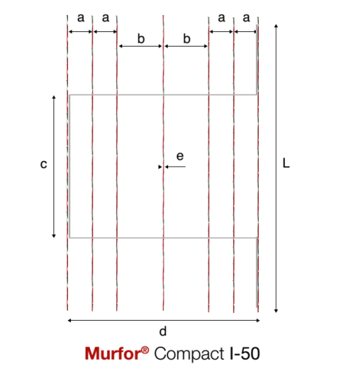
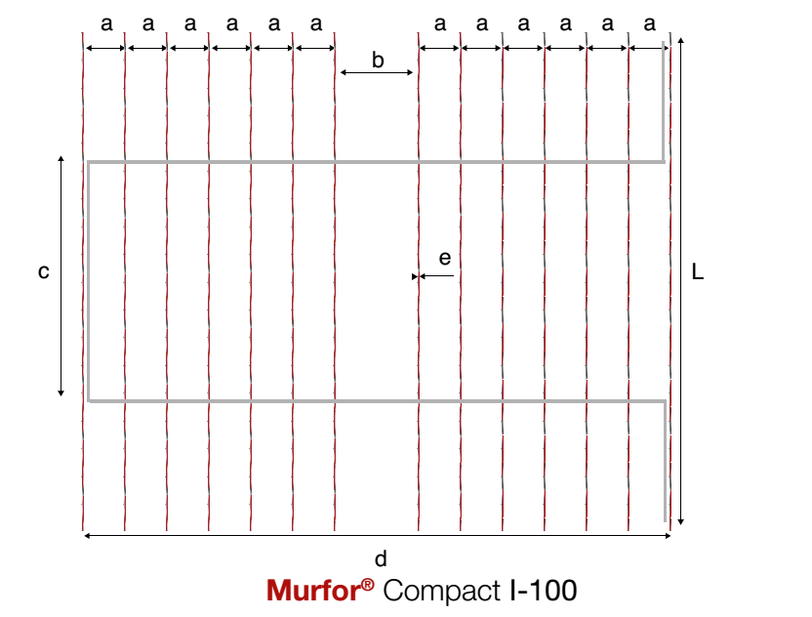

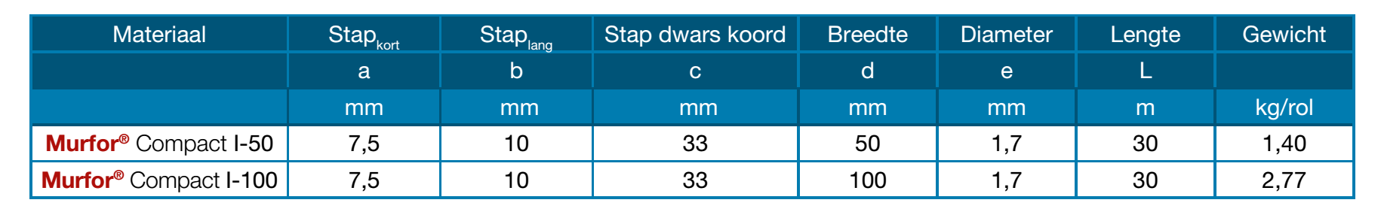

- Murfor® Compact I-50, de kabels hebben een staalsectie van 4.81mm²

- Murfor® Compact I-100, de kabels hebben een staalsectie van 9.62mm²

- De lintvoegwapening is vervaardigd uit staalkabels met een minimum elasticiteitsgrens van 1770 N/mm²

- Het materiaal van de lintvoegwapening, en het specifieke corrosiebeschermingssysteem, dienen te worden geselecteerd afhankelijk van de plaatselijke blootstellingsklasse.
.
Voor gebruik in een droog milieu (‘MX1’ klasse volgens Eurocode 6), d.w.z. binnenmuren van gebouwen voor normale bewoning of kantoorgebouwen waar vochtindringing onwaarschijnlijk is, of voor het binnenblad van een spouwmuur waar vochtindringing onwaarschijnlijk is, wordt lintvoegwapening gebruikt uit thermisch verzinkt staal.

- De breedte van de lintvoegwapening dient te zijn aangepast aan de breedte van de stenen en mag niet meer zijn, dan de breedte van de stenen min 30 mm. Teneinde een morteldekking te realiseren van niet minder dan 15 mm langs weerszijden van de lintvoegwapening.
- De minimale verankeringslengte van Murfor® Compact I bedraagt 25 cm, tenzij anders opgegeven door ingenieur, fabrikant/leverancier.

AANVULLENDE SPECIFICATIES LINTVOEG-WAPENING

- Deze lintvoegwapening van staalkabels draagt een CE label NON - Structural uses volgens EN 845-3:2012
- Er is een ETA in aanvraag voor structurele toepassingen.

UITVOERINGSVOORSCHRIFTEN

- Overlappingen in voegen dikker dan 5mm zijn mogelijk door de uiteinden over elkaar te heen te leggen omhuld met mortel met een minimum van 25 cm.
- Welke breedte Murfor® Compact I toepassen voor welke breedte van wand.

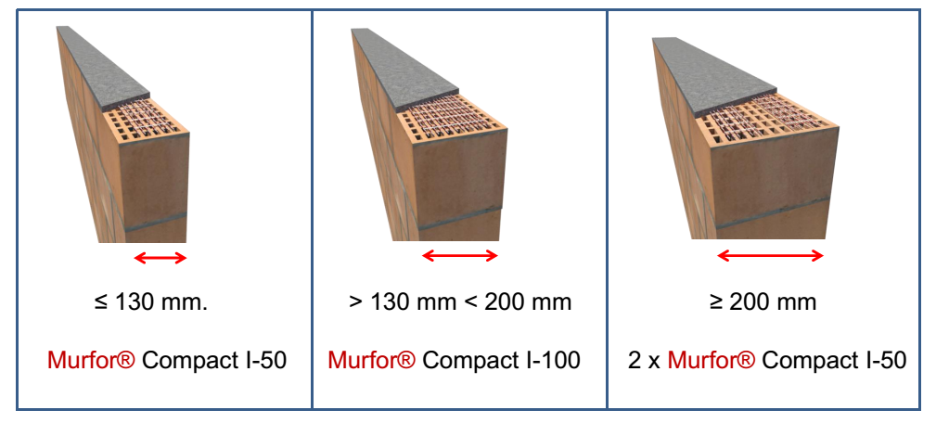

AANVULLENDE UITVOERINGSVOORSCHRIFTEN

(schrappen wat niet van toepassing is)

Scheurcontrole.

- De lintvoegwapening zal worden aangebracht op de plaatsen zoals aangeduid op de plannen/ volgens studie ingenieur of fabrikant/leverancier
- Er wordt homogeniteit-lintvoegwapening voorzien om de .... lagen / tussen elke laag metselwerk, volgens opgave studie ingenieur of fabrikant/leverancier
- Boven geprefabriceerde lateien komt steeds onmiddellijk lintvoegwapening
(de wapening is minimaal 25 / … cm uit verankerd aan beide zijden van de opening).
- Bij elementen van geringe hoogte (h/l ≤ 1/5), in dakranden, balustrades en borstweringen wordt lintvoegwapening aangebracht om de .... lagen / tussen elke laag metselwerk.

Bewegingsvoegen

- Indien de aanbevolen maximum afstand tussen verticale bewegingsvoegen volgens §2.3.4.2 van NBN en 1996-2 wordt overschreden, wordt op regelmatige afstand wapening in de lintvoegen aangebracht, overeenkomstig de informatie van de fabrikant.

Tabel ANB - Aanbevolen maximum horizontale afstand /m tussen
verticale bewegingsvoegen in ongewapende niet-dragende wanden

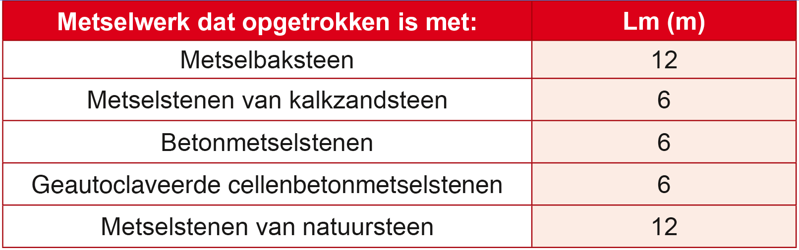

Verbindingen

- Als de hoogte van aansluitende wanden grote verschillen vertoont, worden de overgangen gewapend met lintvoegwapening om de ... lagen / tussen elke laag metselwerk.
- Ter hoogte van de verdiepingsvloeren wordt een ringbalk in gewapend metselwerk uitgevoerd, door in minimum 4 opeenvolgende lagen metselwerk wapeningselementen te plaatsen rondom het gebouw, volgens opgave ingenieur of fabrikant/leverancier

Overige

- In volgende zones waar spanningen kunnen optreden in het metselwerk, wordt lintvoegwapening aangebracht, volgens opgave ingenieur:
O …..
O …..
Lm (m)

NV Bekaert SA  Bekaertstraat 2 - 8550 Zwevegem - België  T +32 56 76 72 92 - F +32 56 76 72 90  building.benelux@bekaert.com  murfor.bekaert.com | 